***Bài Tập Lớn Winform***

**Nhóm 7 CNTT01**

**Đề Tài:**

**Xây Dựng Chương Trình Quản Lý Kho Hàng**

Thành viên nhóm và nhiệm vụ

**Nguyễn Sỹ Hoàng** (nhóm trưởng):Design, PTTKHT,Form-Main,APP_Cashier,APPEmployee,Phânquyền,KHO,input,login

CreateAcount,admin,Role,output,in-object,in-hangnhap,in-hangxuat,Inhangtrongkho

**Vũ Đình Lộc** : PTTKHT,form Employee,Object,unit,Innhanvien,in-khachhang,in-NCC

**Trình Đình Minh**: form suplier

**Phan Quốc Việt**: form customer

a) Các quan hệ  
**Employee** (IdEmployee, DisplayName, Position)

**Suplier** (IdSuplier, DisplayName, Address, Phone, Email, ContractDate)

**Customer** (IdCustomer, DisplayName, Address, Phone, Email, ContractDate)

**Object** (IdObject, DisplayName, IdUint, IdSuplier, amout, QRCode)

**Unit** (IdUnit, DisplayName)

**Input** (IdInput, IdObject,IdSuplier, amout, InputPrice, OutputPrice, Status,DateInput)

**KHO** (MaKho, IdEmployee, IdObject. SLChua)

**Output** (IdOutput, IdCustomer, IdEmployee, IdInput, IdObject, IdSuplier, price, amout, Status, DateOutput, Makho)

**User** (Id,userName,passWords,tuserRole)

**Role** (roleId,roleType)

* Mô hình quan hệ

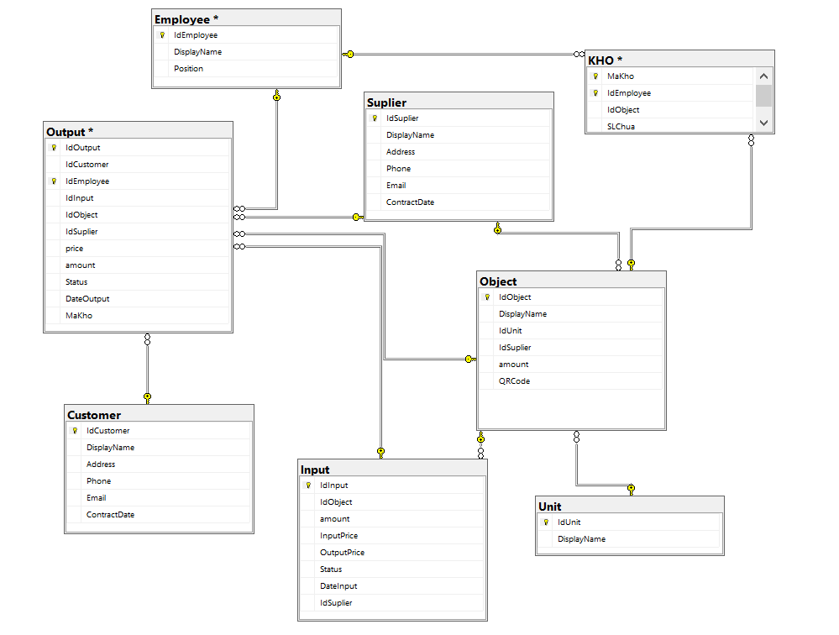

* Sơ đồ phân dã chức năng

QUẢN LÝ KHO HÀNG

4.Báo cáo

4.1.Báo cáo hàng nhập

2.Xuất kho

2.1.Kiểm tra hàng trong kho

2.3.Lập phiếu xuất kho

2.2. Lập bản tường trình

3.Thanh toán

3.1.Tổng hợp hóa đơn giao hàng

3.2.Đối chiếu hóa đơn

3.4.Lập phiếu chi

3.3.Lập giấy đề nghị thanh toán

1.Nhập hàng

1.1.Nhận phiếu yêu cầu mua

1.5.Lập phiếu nhập kho

1.2.Tổng hợp phiếu yêu cầu

1.4.Kiểm tra hàng

1.3.Nhận hàng

4.2.Báo cáo hàng xuất

4.3.Thẻ kho

4.4.Báo cáo tồn kho

4.5.Báo cáo quyết toán

***Một Số Giao Diện Chính***

Form Login

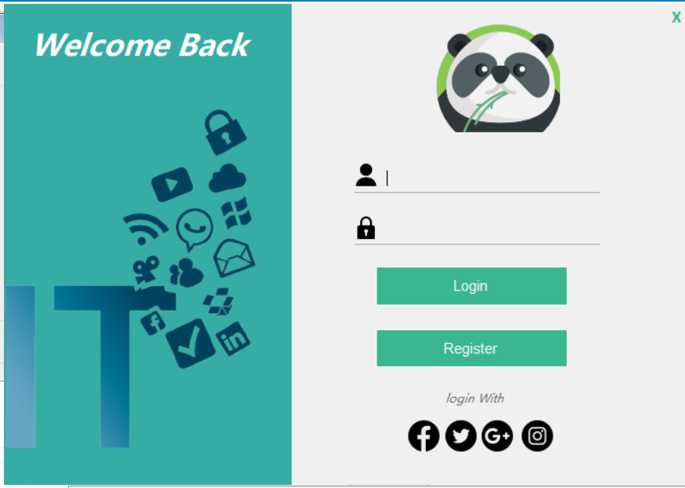

Form Admin

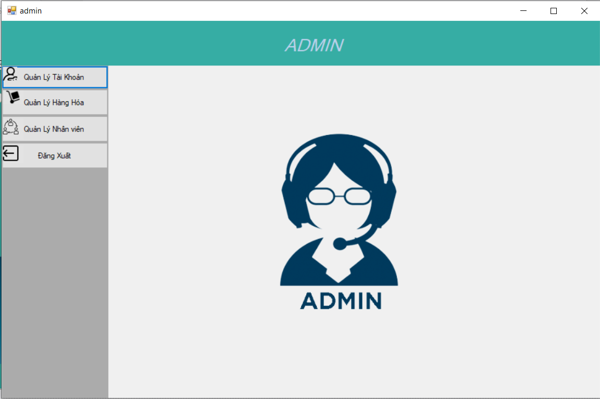

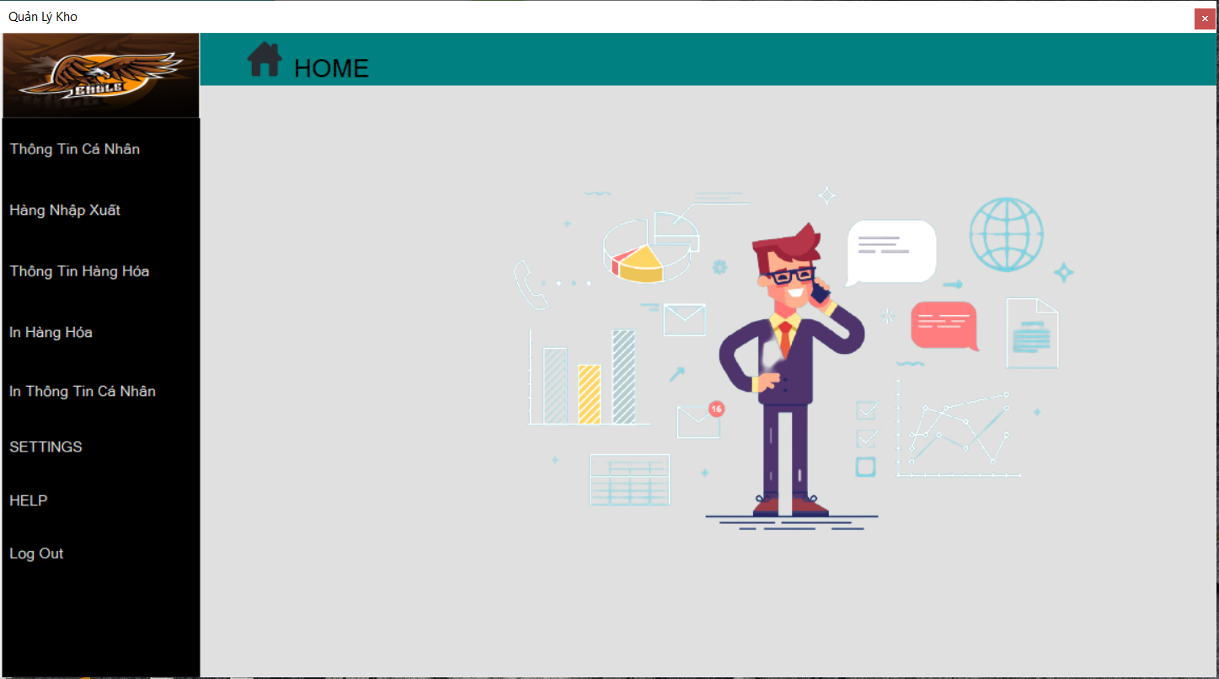

Form Employee

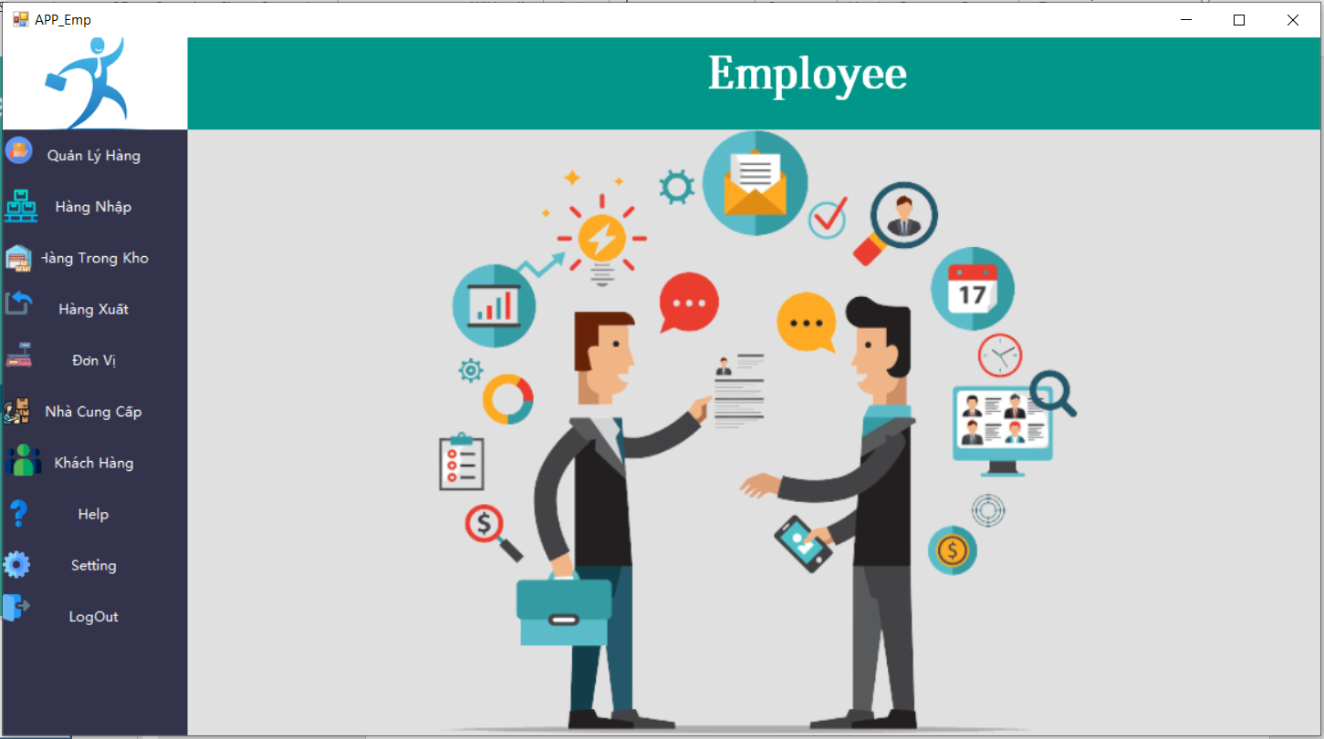

Form Cashier

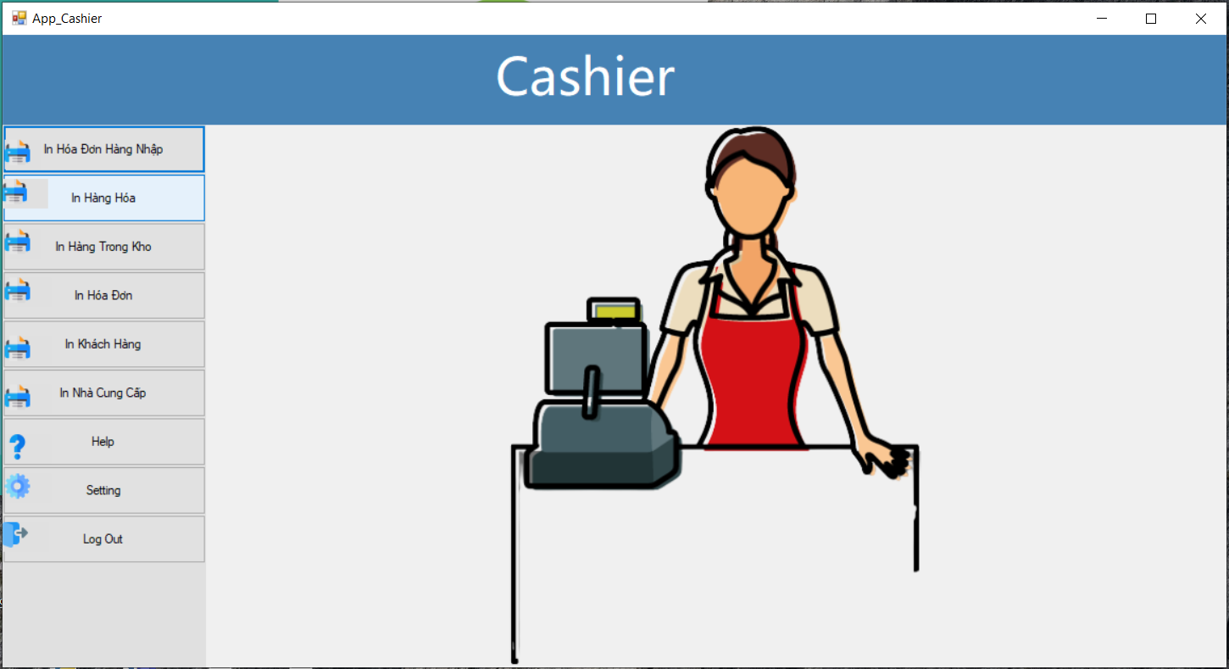

# KẾT LUẬN

Trong suốt quá trình thực hiện đề tài, em đã tiếp thu được nhiều kiến thức sâu và rộng hơn về hệ thống thông tin: về cách xây dựng một phần mềm ứng dụng từ các bước khảo sát hiện trạng tới phân tích, thiết kế hệ thống, tới chương trình trình ứng dụng. Mang lại cho em nhiều kinh nghiệm bổ ích để giải quyết các bài toán trong thực tế.

Tuy nhiên, do còn thiếu nhiều kinh nghiệm và khả năng bản thân có hạn, nên trong chương trình không tránh khỏi những thiếu sót. Em mong được sự giúp đỡ và chỉ bảo của các thầy cô nhằm hoàn thiện đề tài hơn nữa và có thể đưa chương trình ứng dụng tốt trong thực tế.